Programação Orientada a Objetos II

* Preparar as aulas antecipadamente
* Atendimento, dúvidas, explicações casuais
* Compilada x Interpretada

Java e .Net

Java Virtual Machine

Jar

JRE

Baixo Nível

Alto Nível

{ sjfskdfjsdkfsjddkf }

Youtube

Python 2 🡪 Python 3

Bash

Bourne Again Shell

KSH

CSH

QWERTYUI

0 1 2 345

Programação Orientada a Objetos II

Basic

Clipper Summer 87

Clipper 5 Programação Orientada a Objetos

Programação estruturada

Python 3

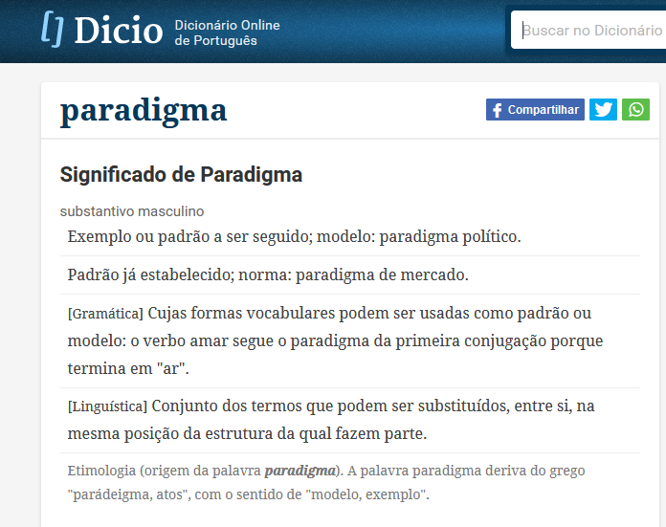

Estruturado

Funcional

POO

Essência, fundamento, base

CC 3.0

Slides de Julia Rizza, disponíveis em <https://slides.com/juliarizza/poo-com-python#/1>

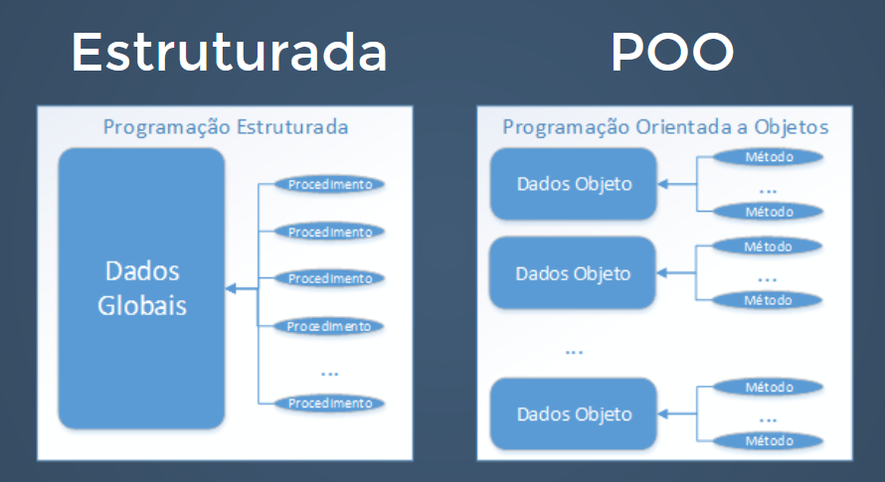

Basic

One-liners two-liners

Comentários

Code Clean

Resolvo o problema e depois gero uma biblioteca contendo objetos, focando no reuso.

Compartilhar

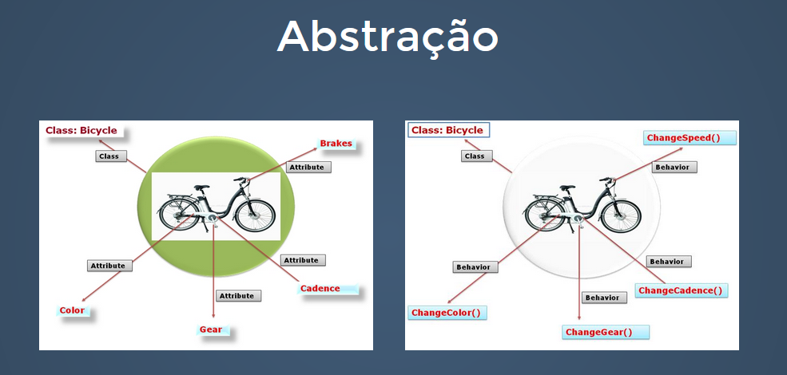

Classe e objeto

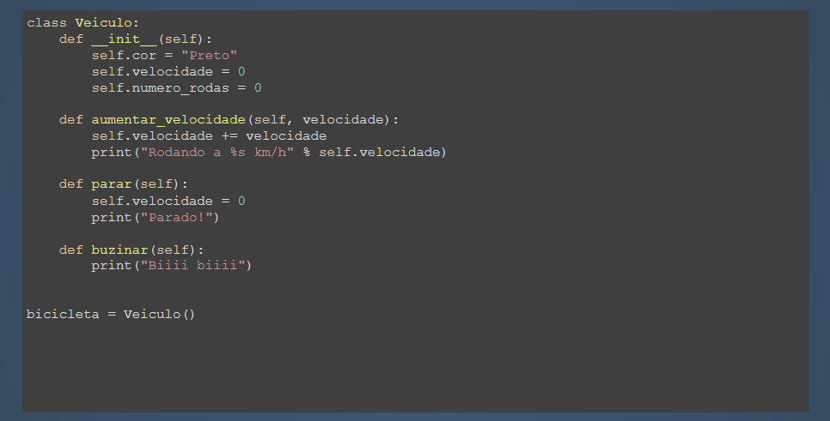

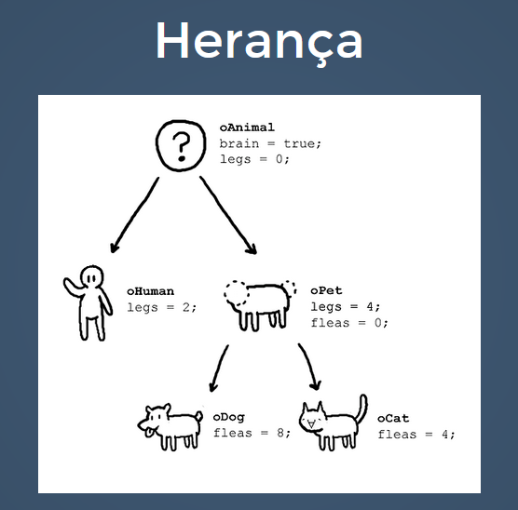

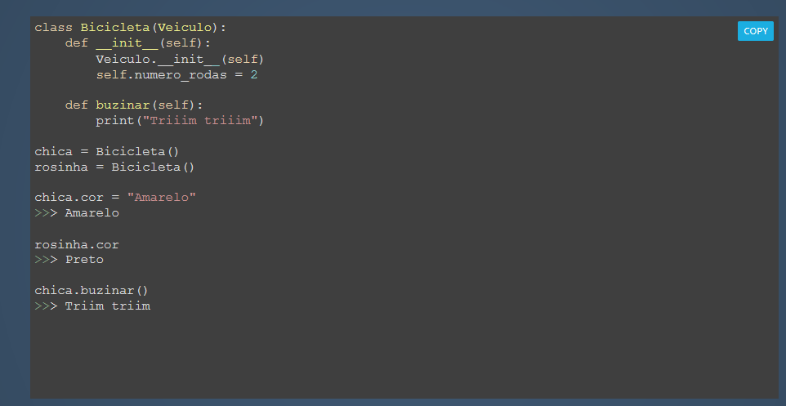

Slides de Diego Silveira Costa Nascimento disponíveis em <https://raw.githubusercontent.com/diegosilveiracn/slides_programacao_orientada_objetos_python/master/documento.pdf>

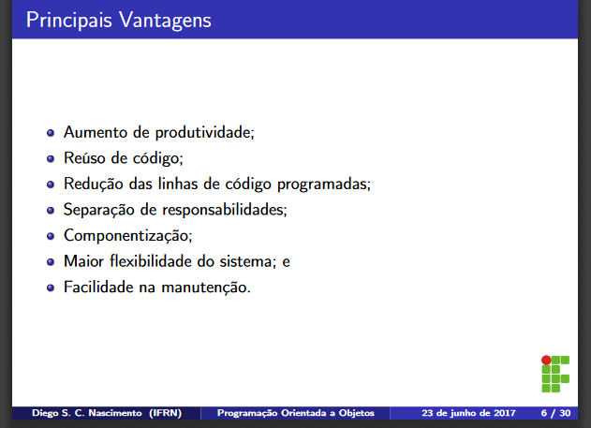

Cada programador da equipe cuidando de um pedaço do problema

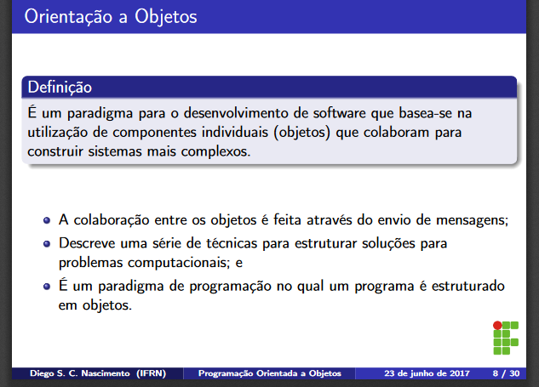

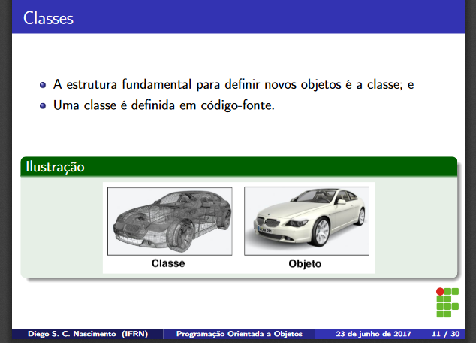

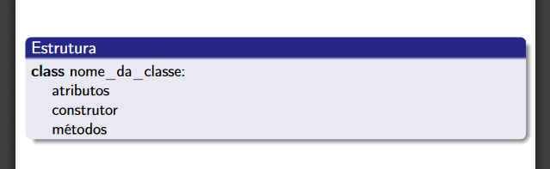

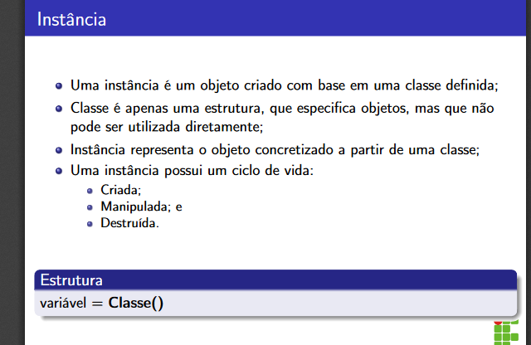

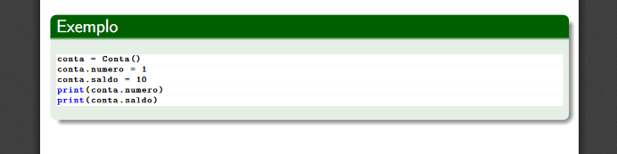

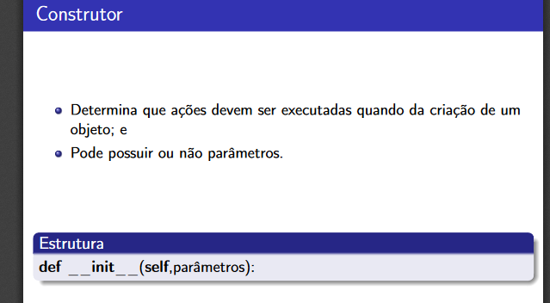

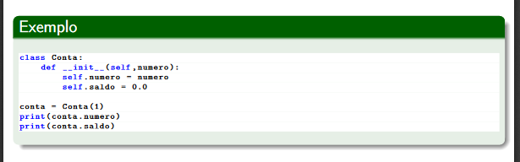

Esse objeto vai conter um cadastro de Contas

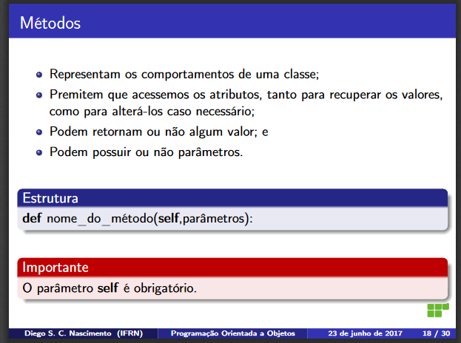

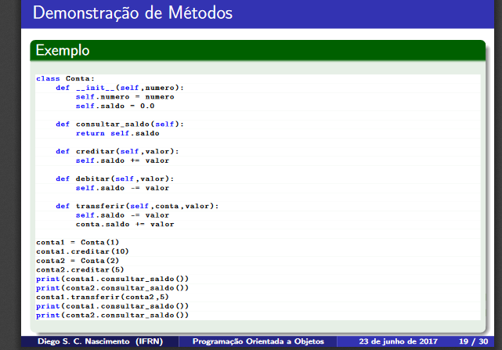

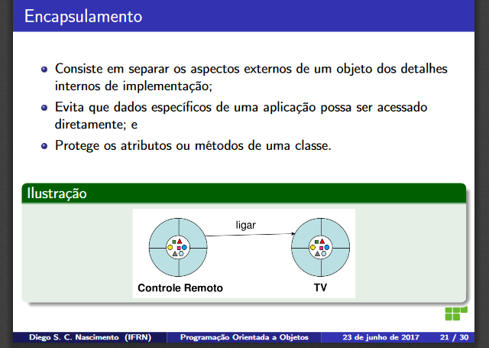

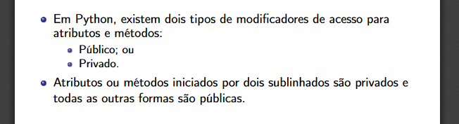

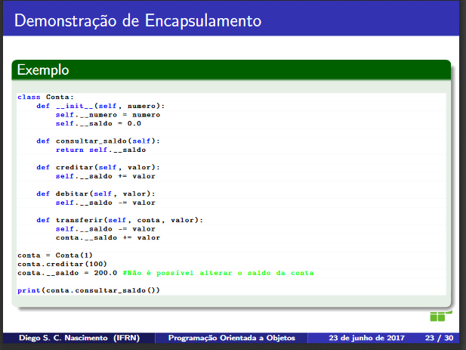

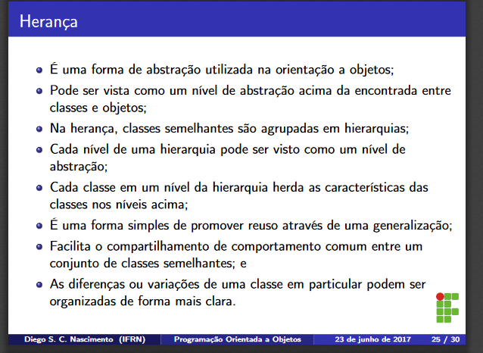

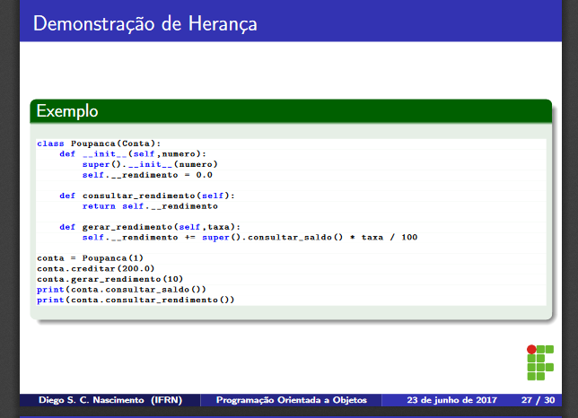

Atividade Extra

Usando o conceito de POO, desenvolver dentro do Python uma classe chamada Conta que deverá conter os atributos, saldo, tipo_da_conta (P ou C) e os seguintes métodos:

Creditar

Debitar

exibirSaldo

exibirTipoDaConta

MudarParaPoupança

MudarParaContaCorrente

Render – Recebe um percentual de juros e aplica no saldo

(Os dois atributos deverão ser privados)

Ao ser instanciada deverá ter o seu saldo zerado. Toda nova conta criada automaticamente será corrente.

Herança, polimorfismo, classes, métodos, atributos, objetos

Encapsulamento

__

<https://repl.it/@baciotti/>

<https://repl.it/@baciotti/AtividadeExtra>

SQLite

Ddl, dml, triggers, views, subselects, etc, etc, etc

Banco

Linguagem

Crud

Create Retrieve Update Delete

Mysql

Limpar a tela

Cls – CLear Screen

^L

Clear

Os

Operation System

Sql

10 boné 30 50,00 5,00

11 óculos 100 200,00 40,00

TOTAL: 45,00 dólares

1 dólar = R$5,00

Hard-coded

O problema é descobrir o valor do dólar!!

Como descobrir o valor do dólar?

API

Txt

CSV, TSV

0 NOME

81 ENDERECO

170 CIDADE

XML

JavaScript Object Notation

Application Programming Interface

Montar uma classe em python que retorne o valor do dólar. Se não for possível encontrar a informação, retorne como -1

<https://repl.it/@baciotti/ValorDoDolar>

Construir uma classe em python que consumisse uma API de consulta ao valor do dólar.

Reply

Rebel

Comentários sobre a Prova de Python

Presente

4 listas de exercícios

Quinta lista de exercícios

Funções

Banco de Dados

Classes

Strings

Random

JSON

Web service

Jogo da Velha

Tic Tac Toe

[Repl.it/@baciotti](mailto:Repl.it/@baciotti)

Bacciotti

Baciotti

ATIVIDADE EXTRA:

1. Testar, estudar e entender o programa Jogo da Velha. Realizar as melhorias pedidas no jogo.
2. Ao terminar enviar o link do jogo da velha pronto e funcionando dentro do Repl.it por email [baciotti@gmail.com](mailto:baciotti@gmail.com)
3. Publicar no seu github o programa Jogo Da Velha!!!

Valor: 0,0

Observação: O conhecimento que você adquirir nessa atividade extra será exigido na prova!!